系统登录
1.直接登录学校的门户网站——智慧校园
点击图标“智慧资产”
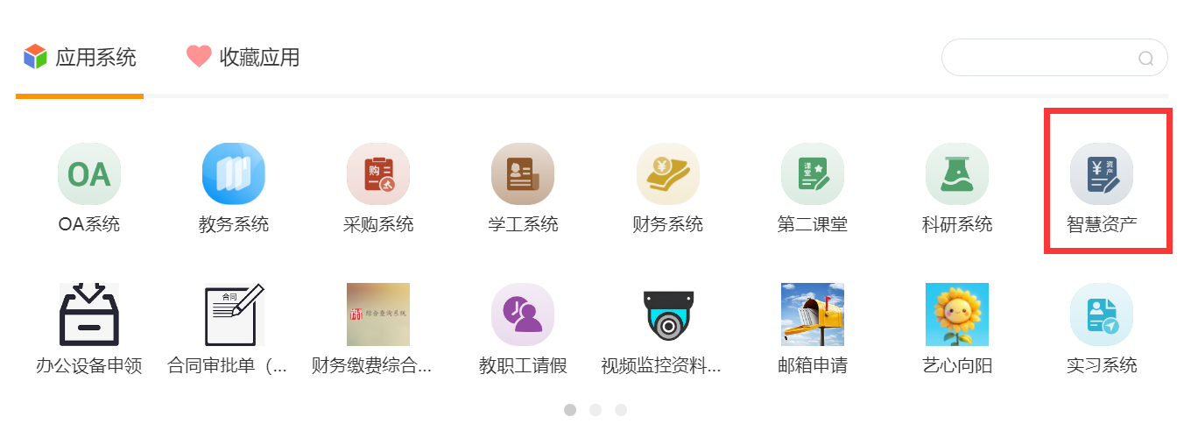

- 或者登录浏览器，进入安徽艺术学院资产管理信息系统
(https://zcgl.ahua.edu.cn:8080/#/login)。
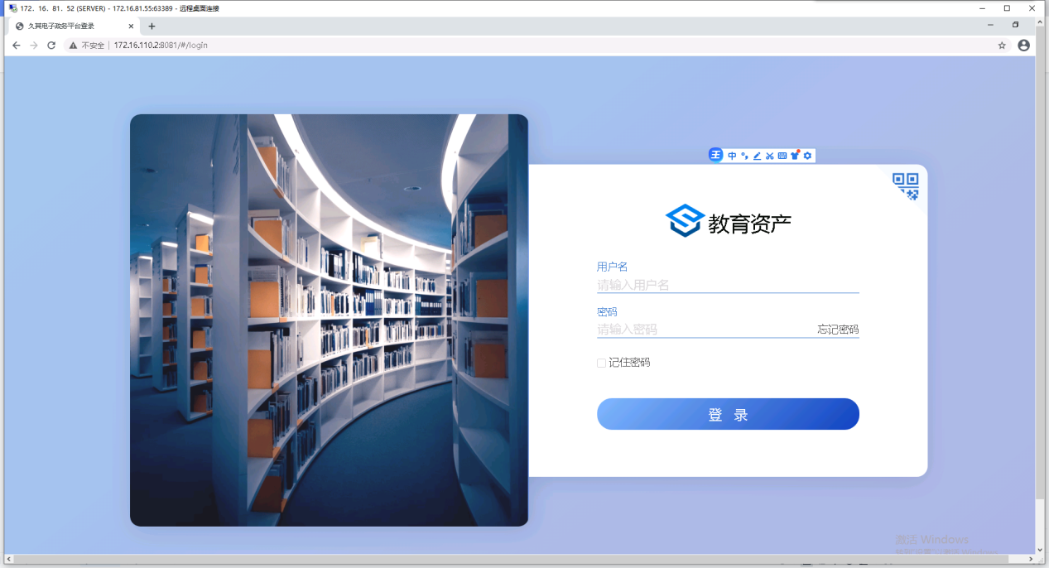
用户名为工号,初始密码为123456，点击登录。
记得修改初始密码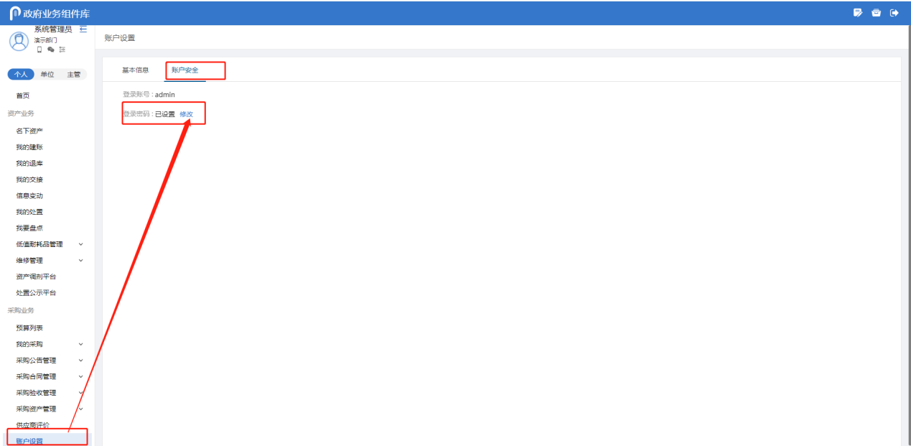

3.还是登陆不了的话，可能是新晋教职工未录入智慧校园系统，联系国资处查询一下
进入界面点击资产管理的图标
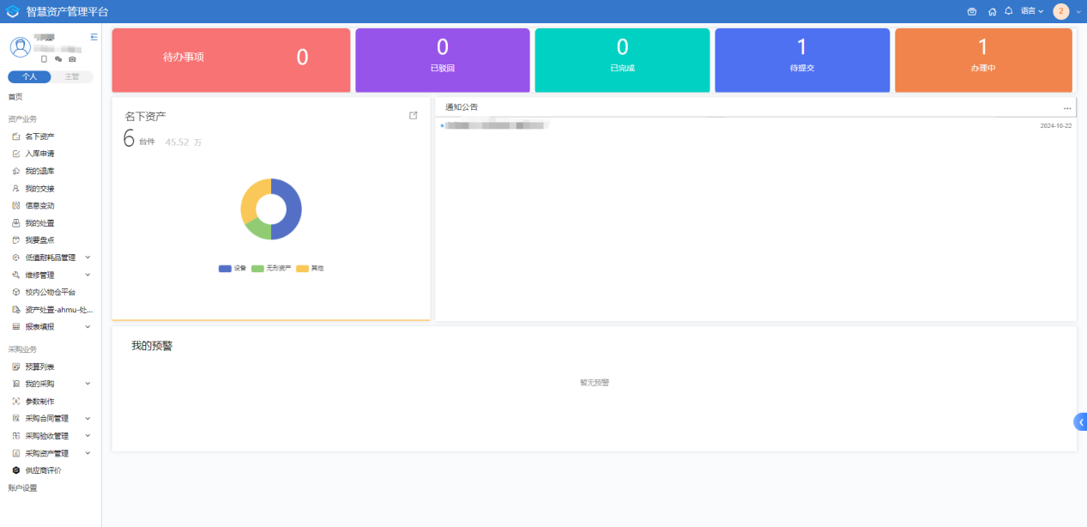

先确定自己还要录“固定资产”还是“低值耐用品”
录入的标准参照国资处网站规章制度里的《安徽艺术学院资产登记标准》
固定资产进我的建账入库，低值进低值耐耗品管理→入库
- 怎么录入固定资产呢？点——我的建账
（注意：1.新系统家具和设备可以按输入的数量自动生成相应张数的卡片，大家在录入时直接填相应的数量就行，不需要像之前那样一张一张卡片建
2.放在同一笔报销里的资产，同一个项目，可以放在同一个建账单里，在下面的清单里添加相应资产；不要一类资产新建一个建账单；但是需要分开报销的，必须另外建账
3.按照资产的实际用途输入“资产用途”和“教育使用方向”，办公和行政必须对应，教学科研类也必须对应，其他的实在选不到可以选择“其他”
4.关注审批节点，建账人→部门/学院资产管理员审批→校级资产管理员审批→领用人审批，每一个节点相应的审批人点“首页”待办事项即可看到，全部审批完才能打印入账单，谁建的单据谁才能打印，打印点“我的建账”→已完成→单据打印）

第一步：进入后界面如图所示。
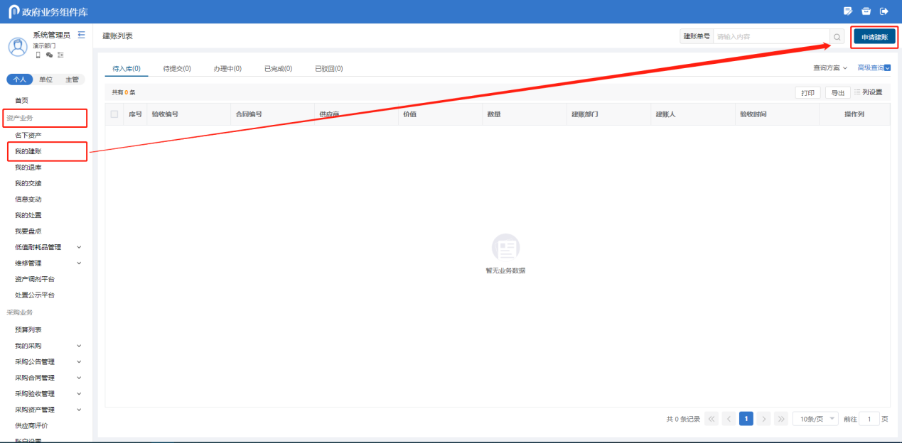
第二步：点击【我要建账】，在右上角，点击【申请建账】。

第三步：在弹出的界面填写基本信息
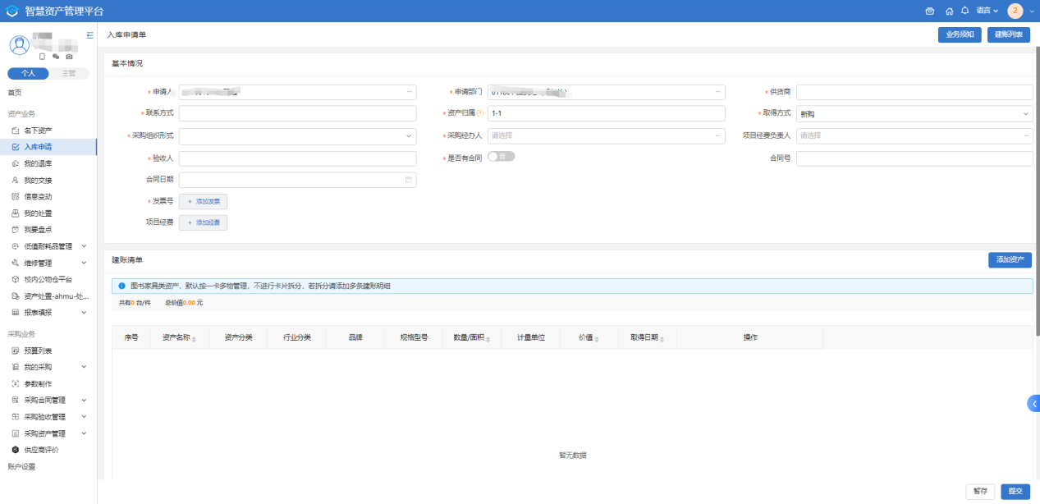

第四步：单击【添加资产】
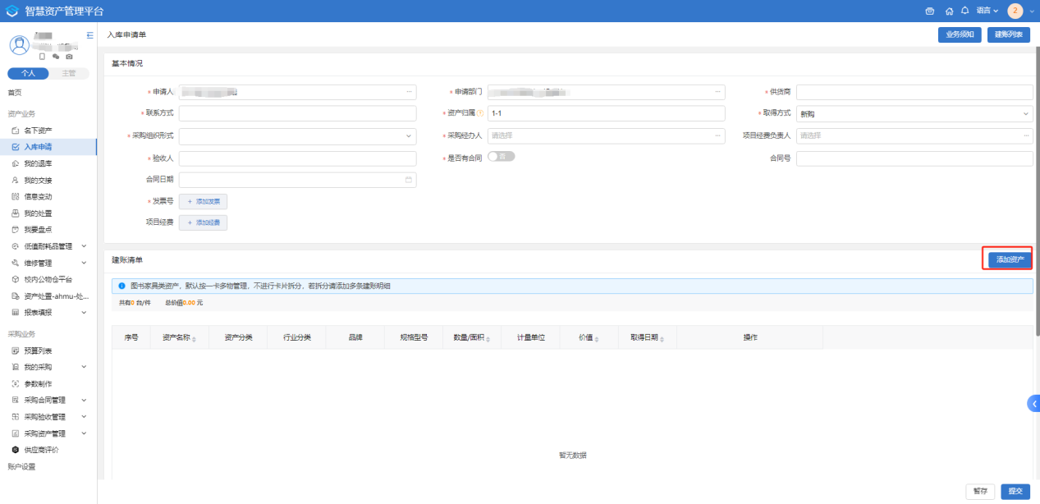

第五步：选择国标分类，点击【保存并关闭】
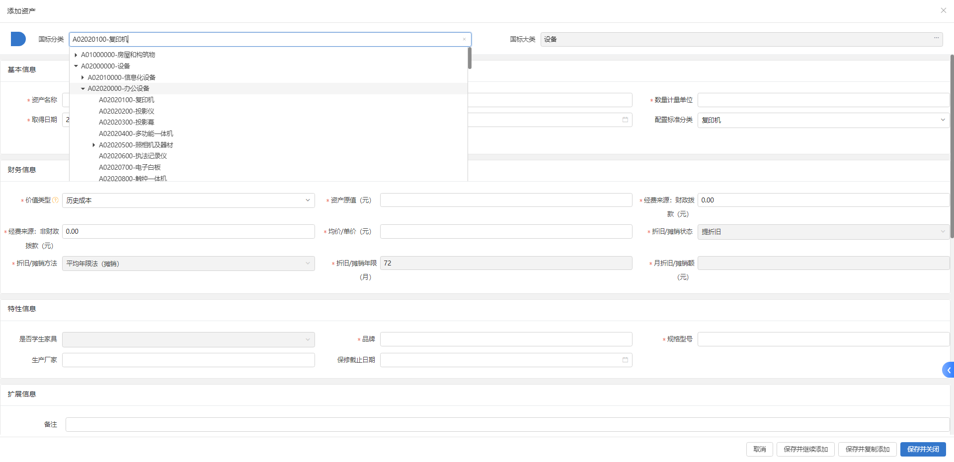

第六步：完善卡片信息
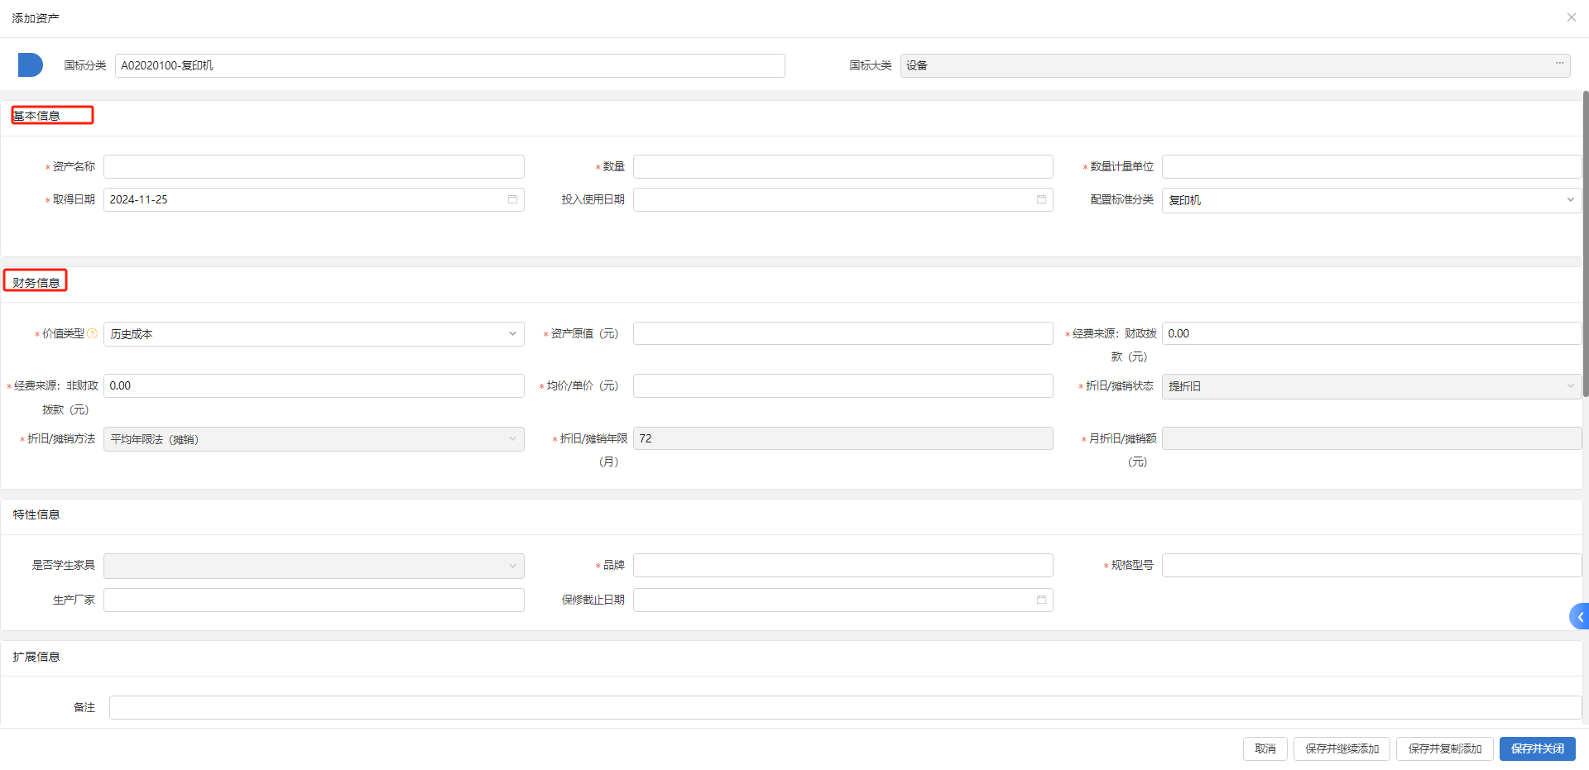

第七步：完善卡片领用信息，点击保存并关闭。
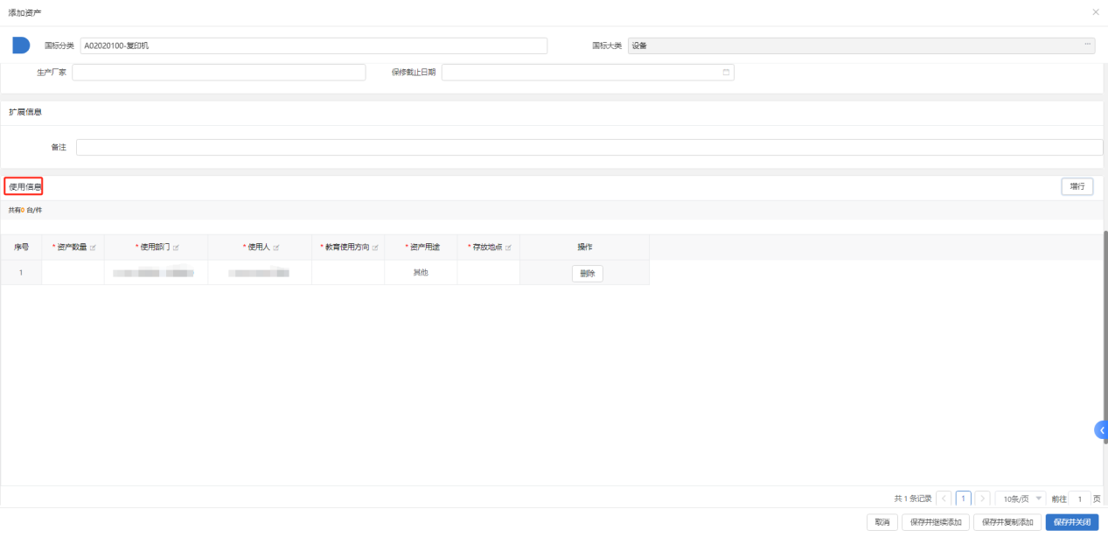

第八步：可以添加不同分类的的资产，继续点击添加资产
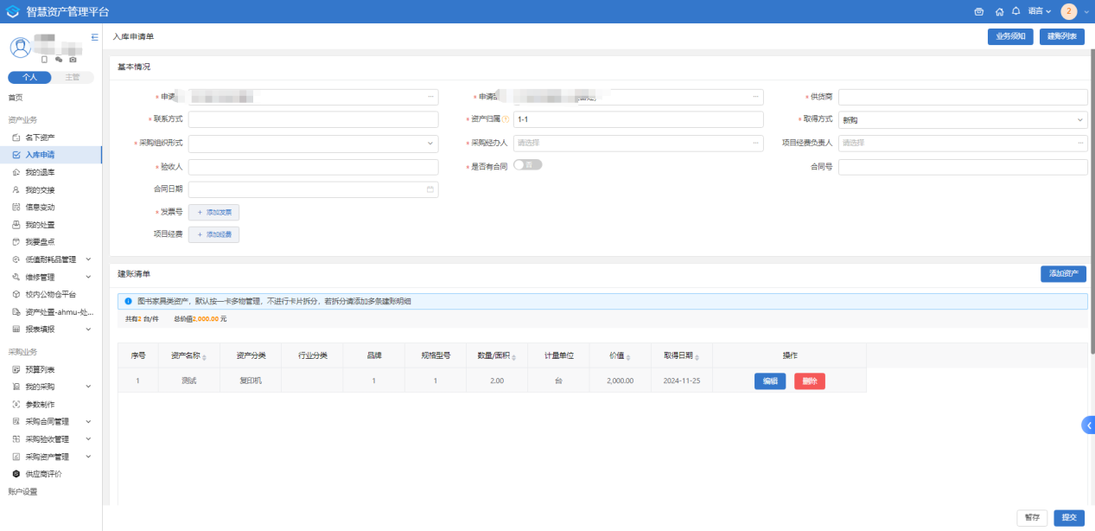

第九步：添加后效果如下：
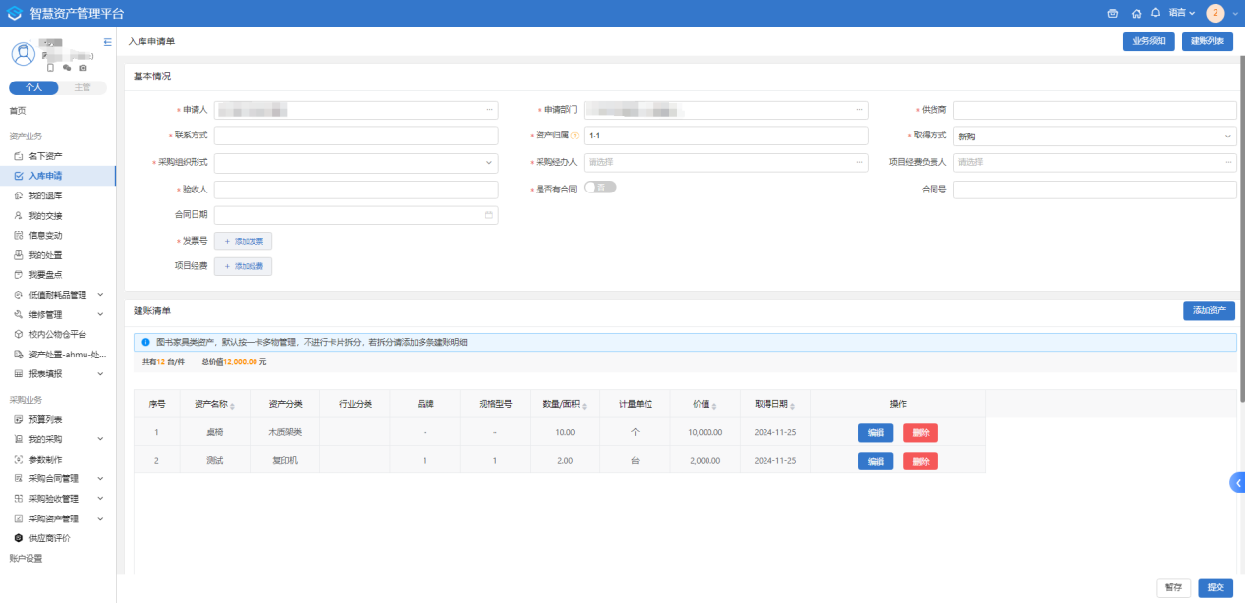

第十步：上传附件材料（发票和验收必须上传）
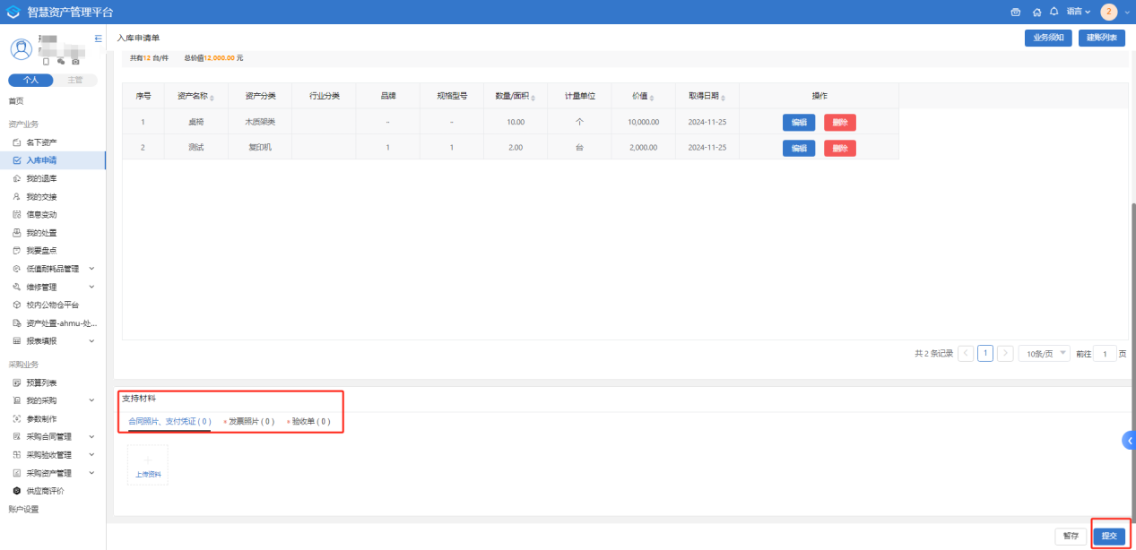

第十一步：点击提交【资产入库单】后，能够看见审核轨迹
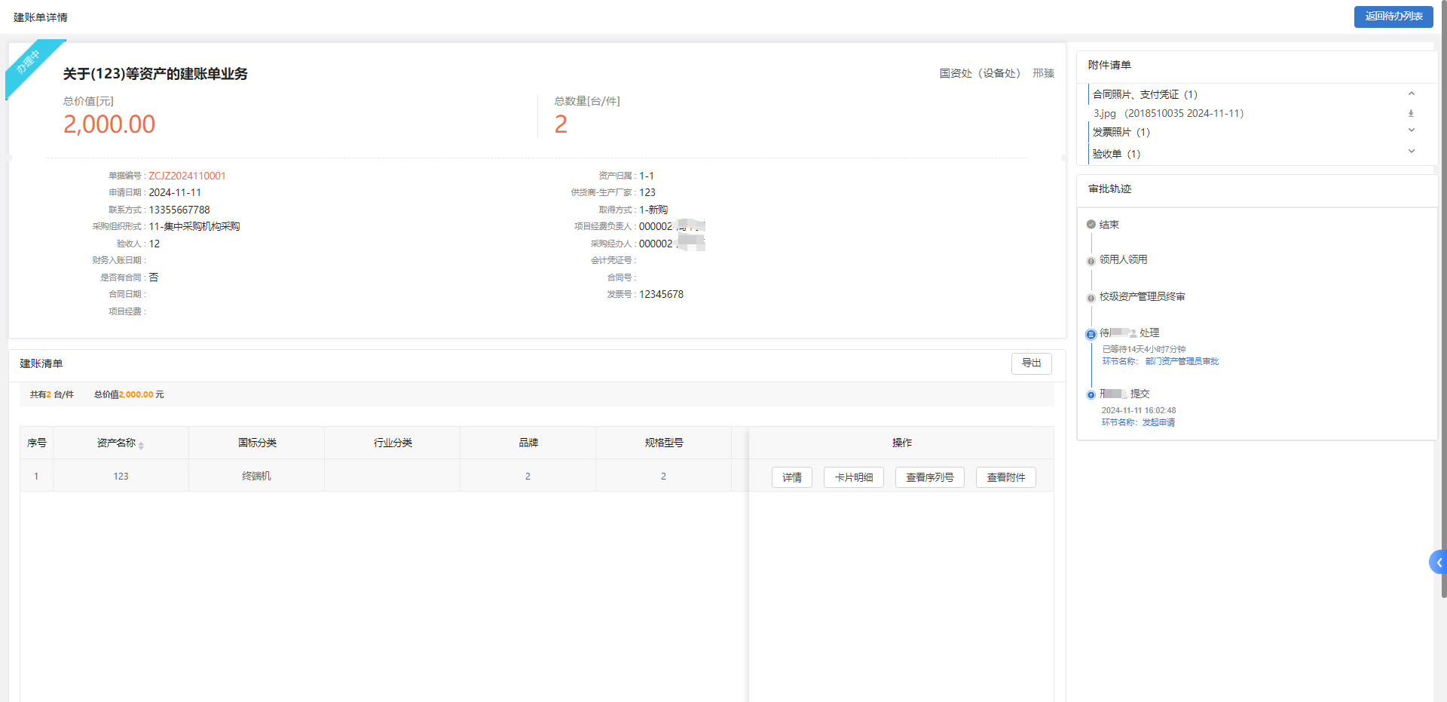

第十二步：全部审批完点【我的建账】，在已完成里点相应的单据然后右上角【单据打印】
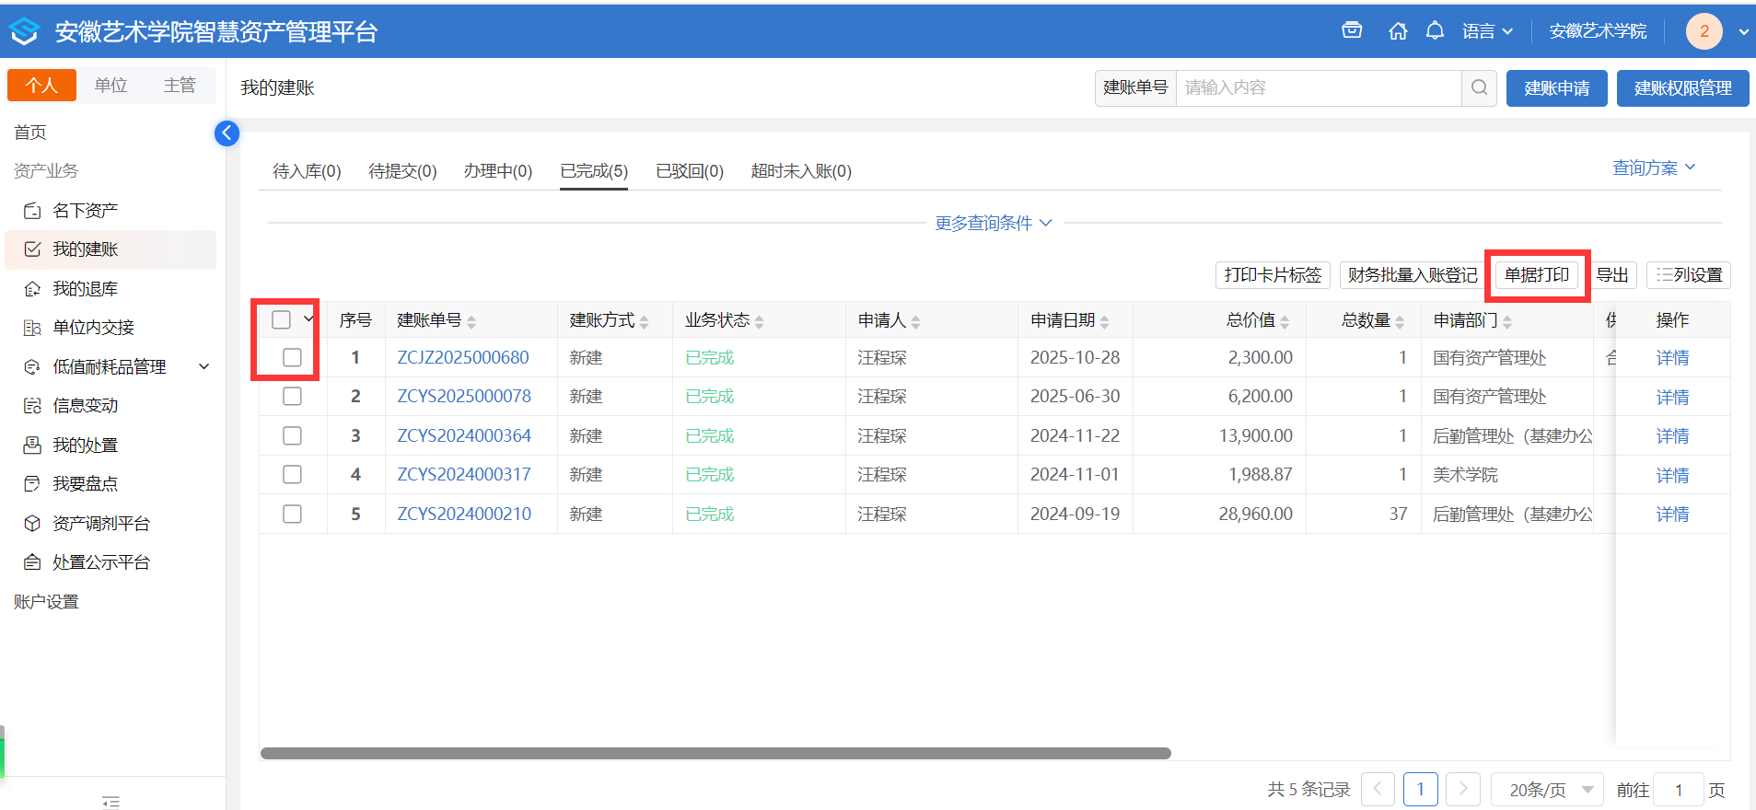
低值的建账比照固定资产的程序进行，差不多。
后续请跟进审批流程，催促各个审核人审批，审核时进入资产系统，点击左上角“首页”→点击“待办事项”→点击该单据的“处理”
还有其他疑问的可以加群问工程师
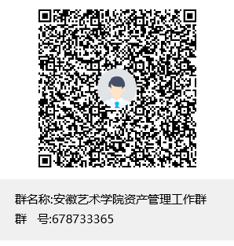

其他资产业务
- 名下资产
  - 查看名下资产列表
点击个人-资产业务-名下资产，查看资产列表
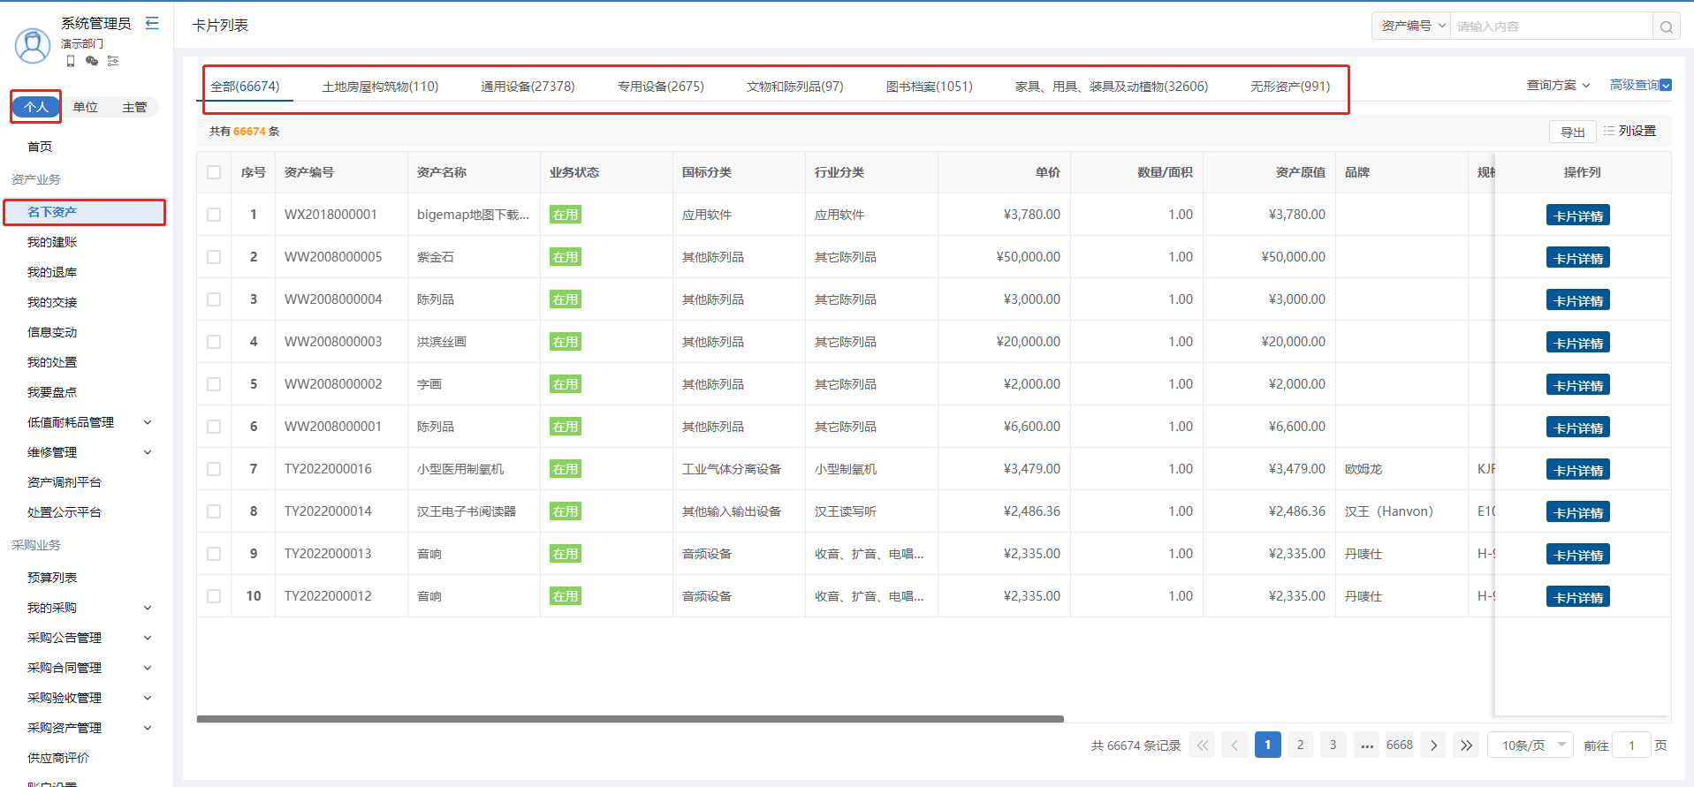
  - 资产查询
  - 普通查询：通过资产编号、资产名称查询个人资产
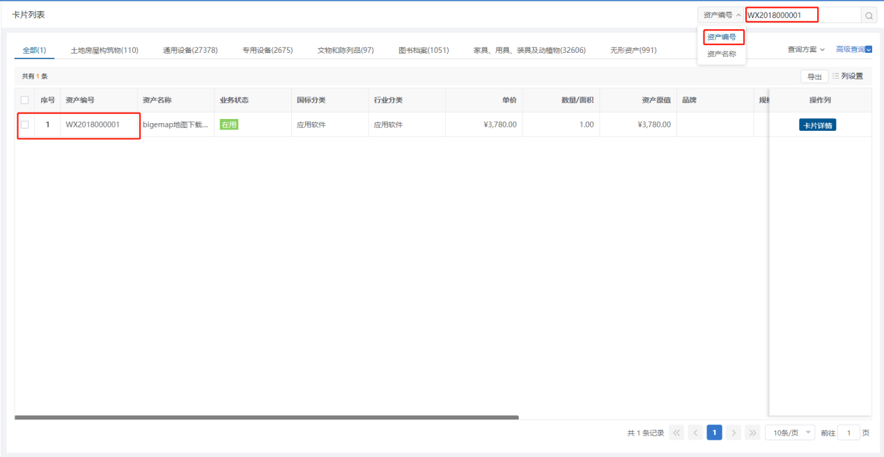
  - 高级查询：通过添加过滤字段，多字段查询数据
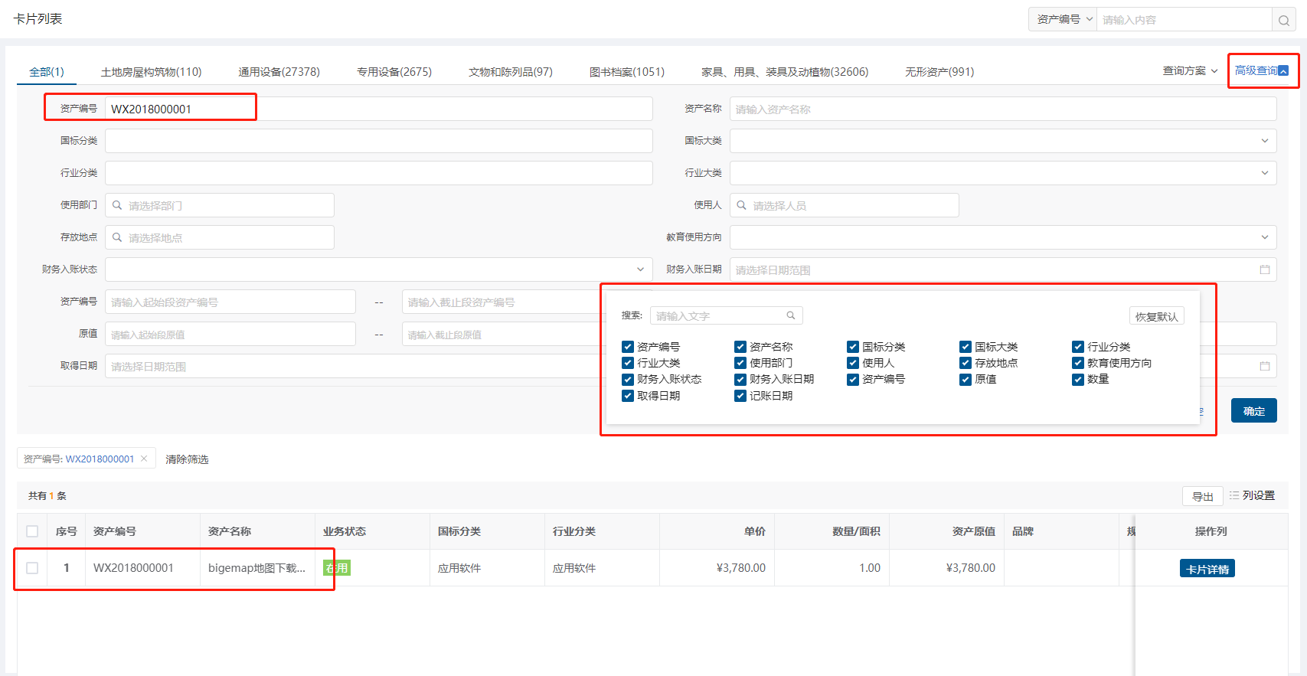
  - 资产卡片详情
点击卡片列表中资产的卡片详情
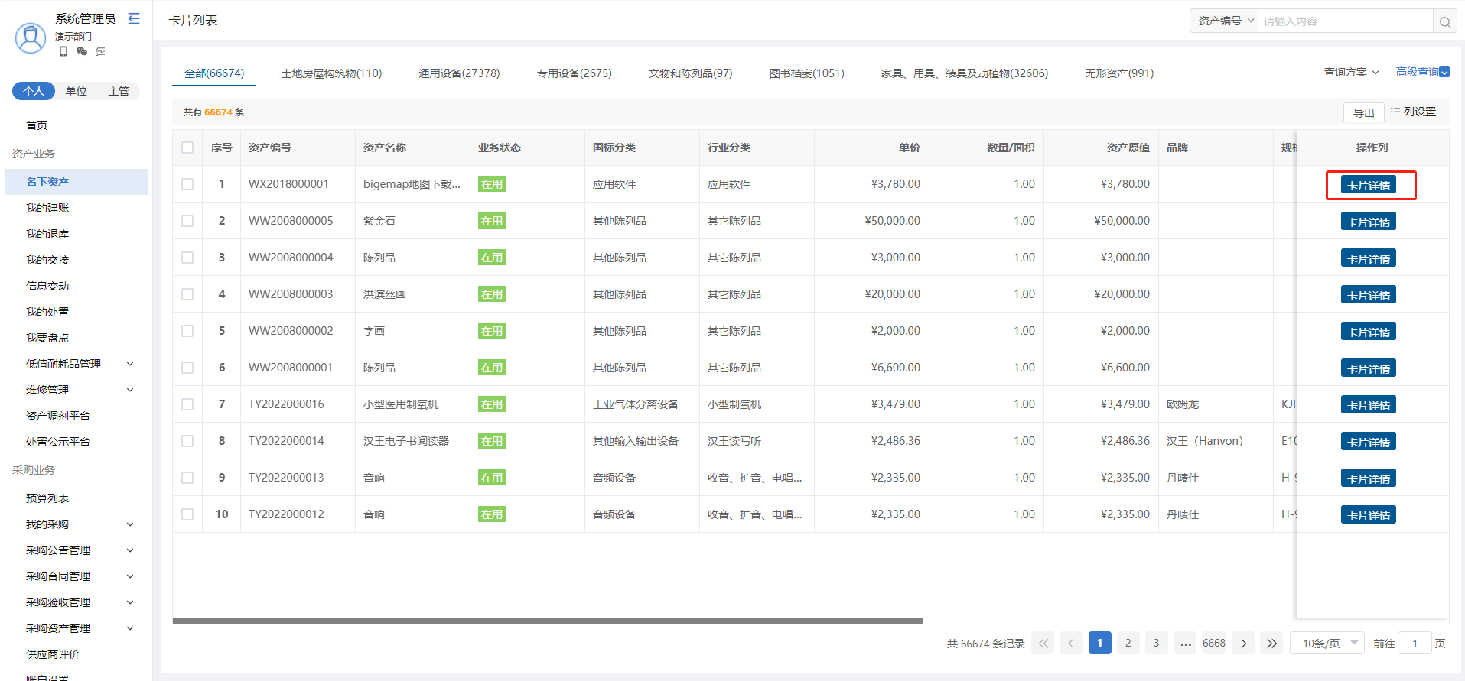

查看结果
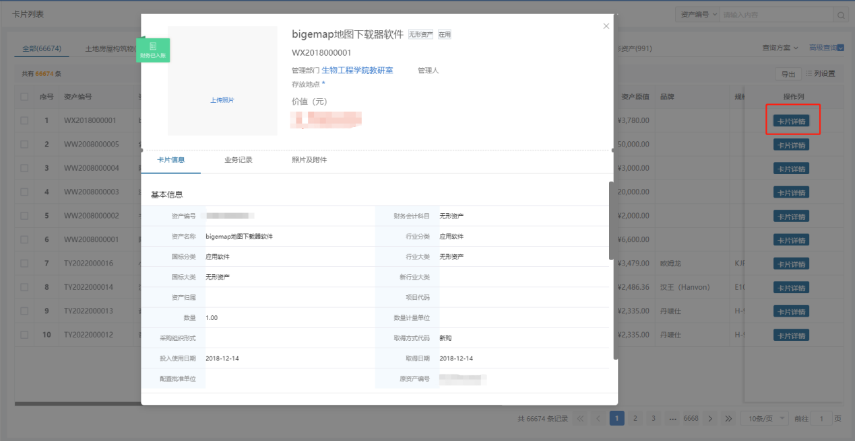

其中“业务记录”可以详细显示资产的转接过程

- 我的交接
第一步：有些资产由于各种原因转移给同部门的其他人使用，可以用到这个功能，【单位内交接】-【申请交接】。
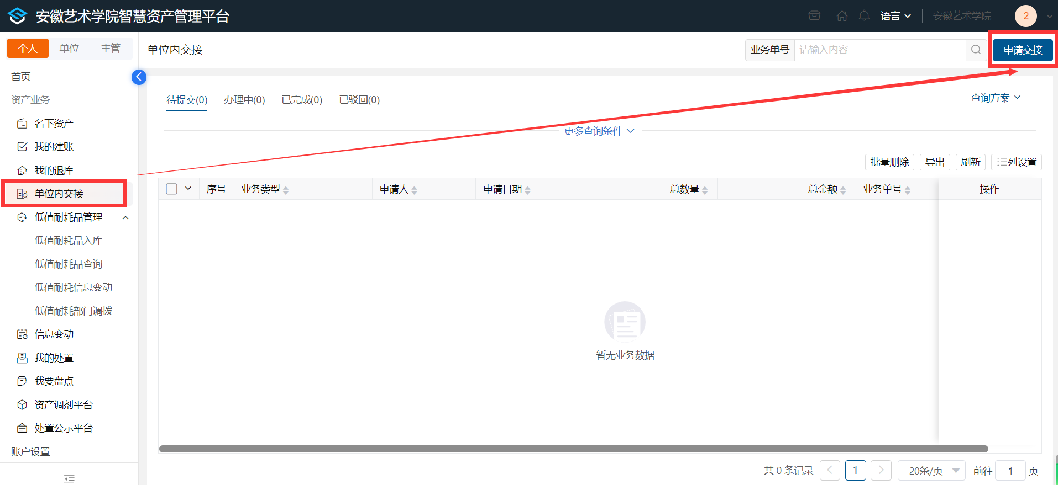
第二步：填写新卡片信息，红色的必填，点击提交交接单。
- 信息变动
信息变动分为一般信息变动和重要信息变动，一般信息变动为使用人、存放地点变更等正常业务的登记，资产分类变动适用于单张或多张卡片分类变动。
①在【信息变动】可以查询相关卡片的一些变动信息。
②在【信息变动】页面点击【申请变动】按钮，出现【一般信息变动】和【重要信息变动】
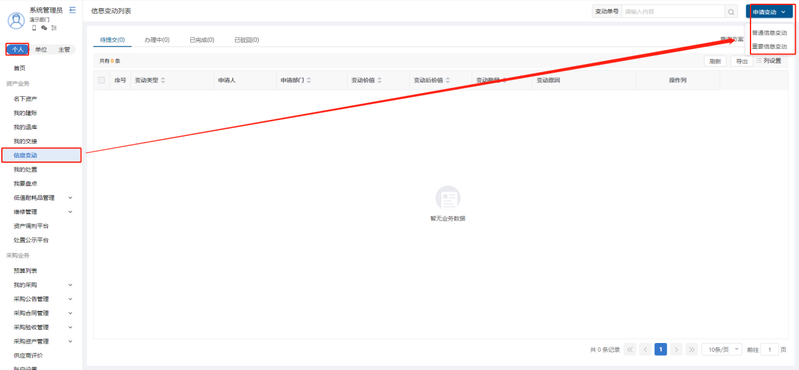

4.1普通信息变动
第一步：在【信息变动列表】中，点击【申请变动】选择【普通信息变动】，进入普通信息变动填写界面。
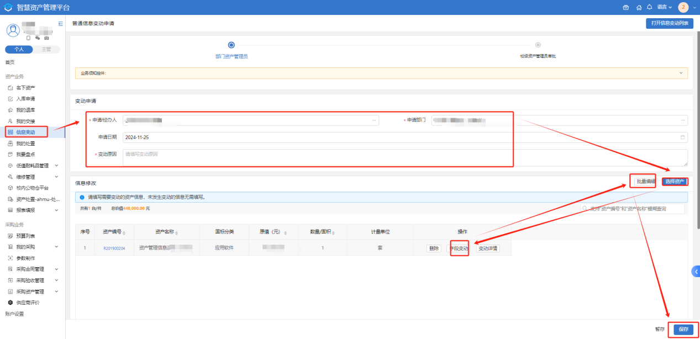
第二步：填写【变动申请】
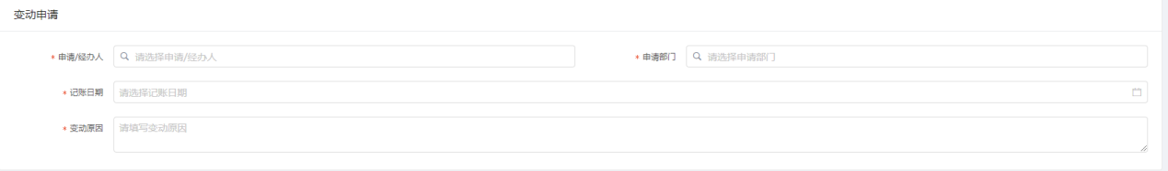
第三步：选择【选择资产】
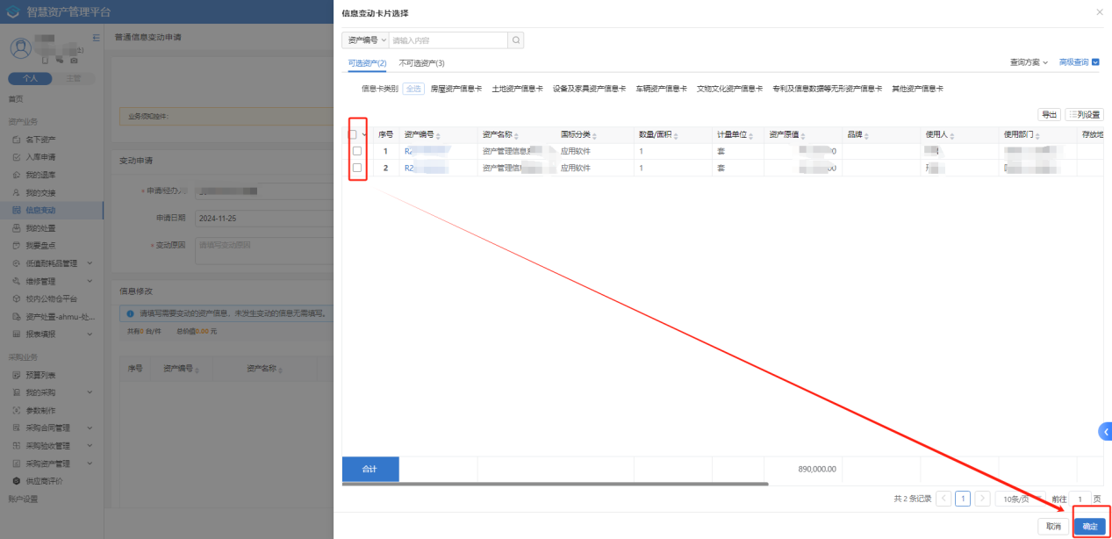
第四步：上传【支持材料】
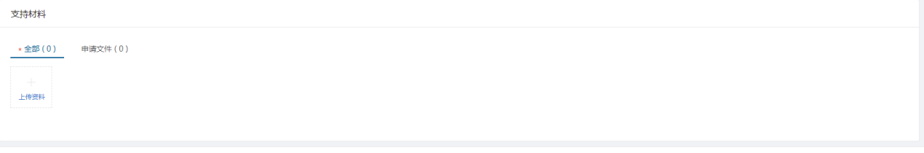
第五步：保存，审批。

4.2重要信息变动
第一步：【信息变动】-【重要信息变动】，是关于资产价值的变动。
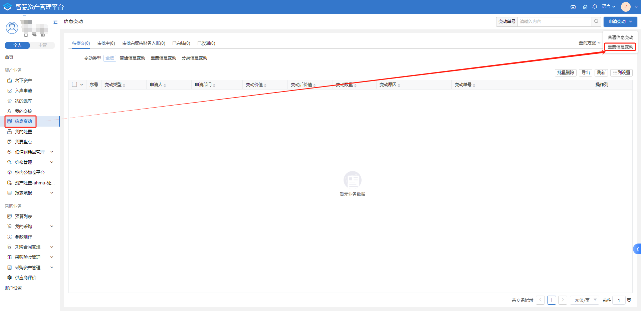
第二步：在【信息变动】页面点击【重要信息变动】按钮，红色带*为必填内容。完善内容后，点击提交变动单。
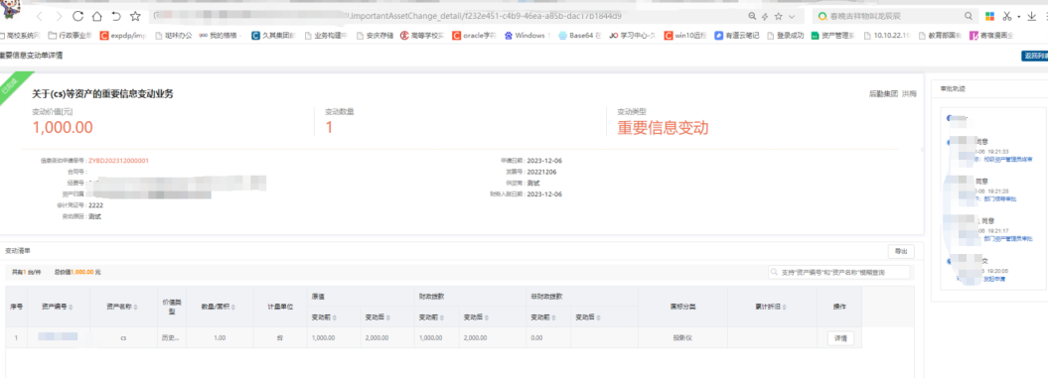
- 我的处置
第一步：资产处置，点击【申请报废】。
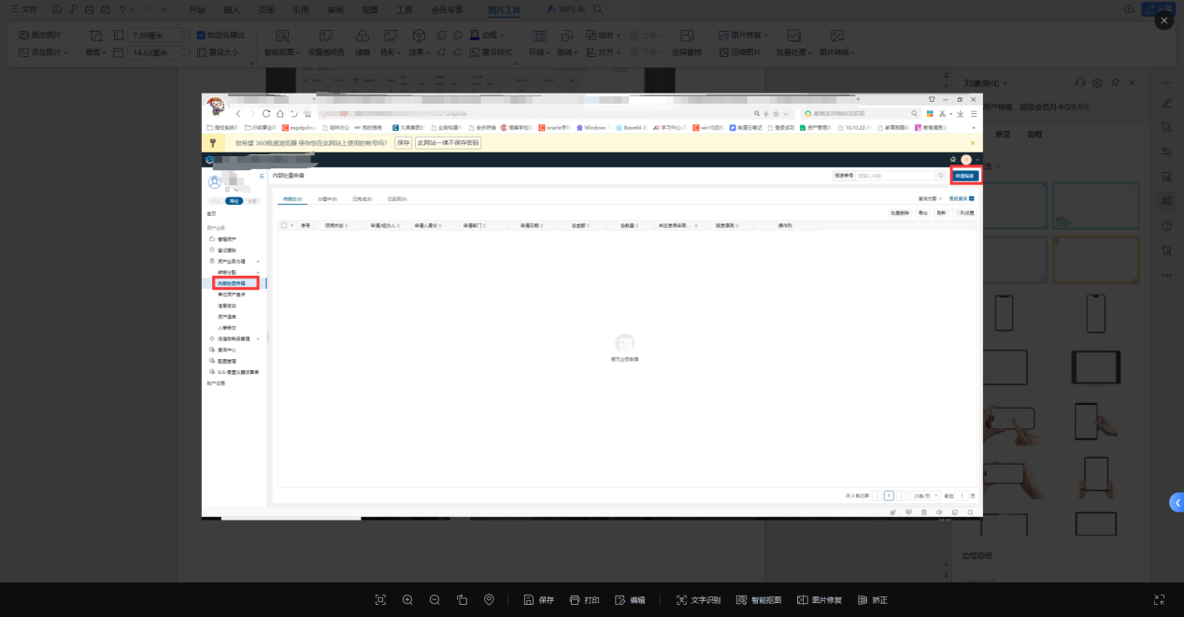
第二步：在处置申请页面，填写信息，红色带*必填，【选择资产】，点击【提交校内处置单】。
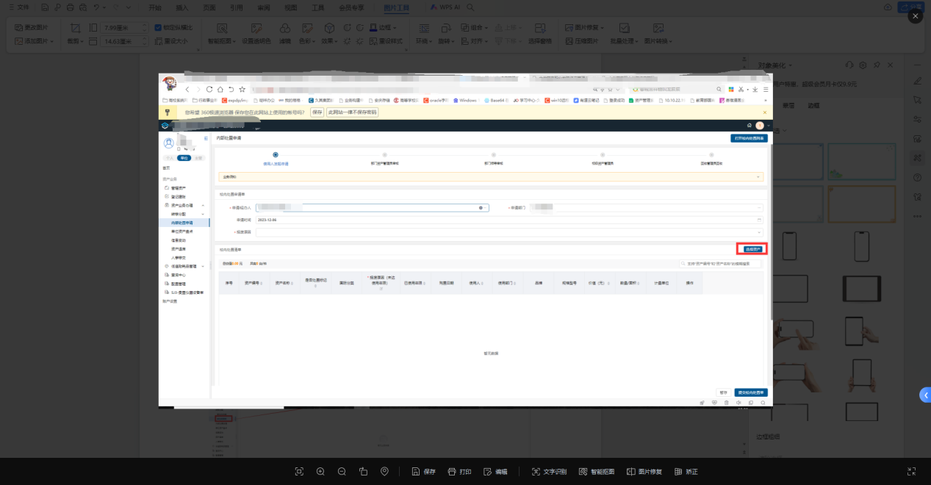
注意：需要上传的附件

- 资产调拨申请
第一步：资产调拨申请，在【资产业务办理】-【转移分配】-【单位间调拨(跨部门)】。
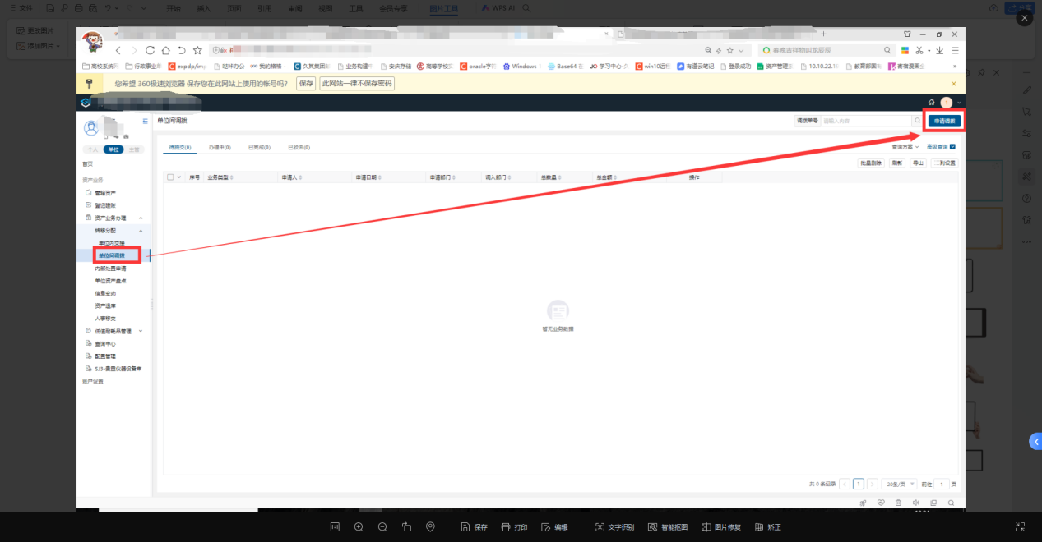

第二步：在【单位间调拨】列表，点击【单位间调拨】，红色带*为必填内容，选择资产卡片，点击【提交调拨单】。
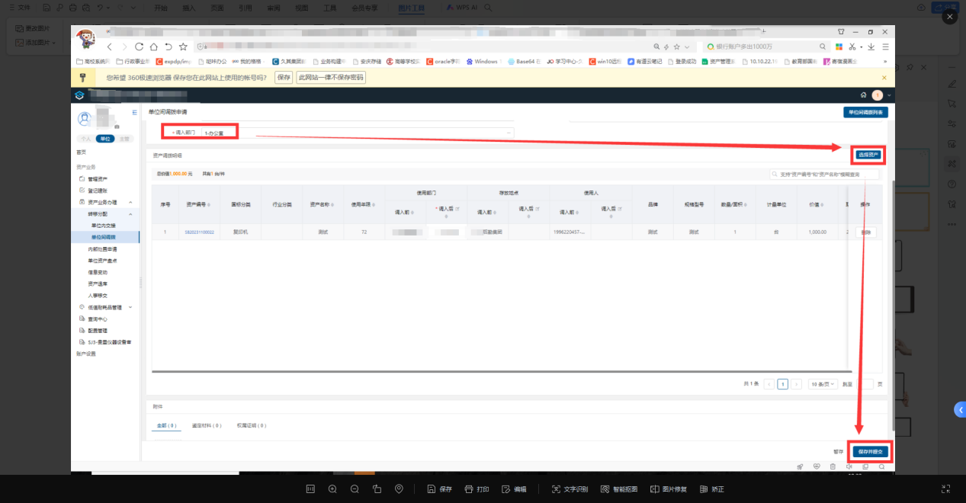

三、资产调剂平台
经入资产调剂平台，如下图所示
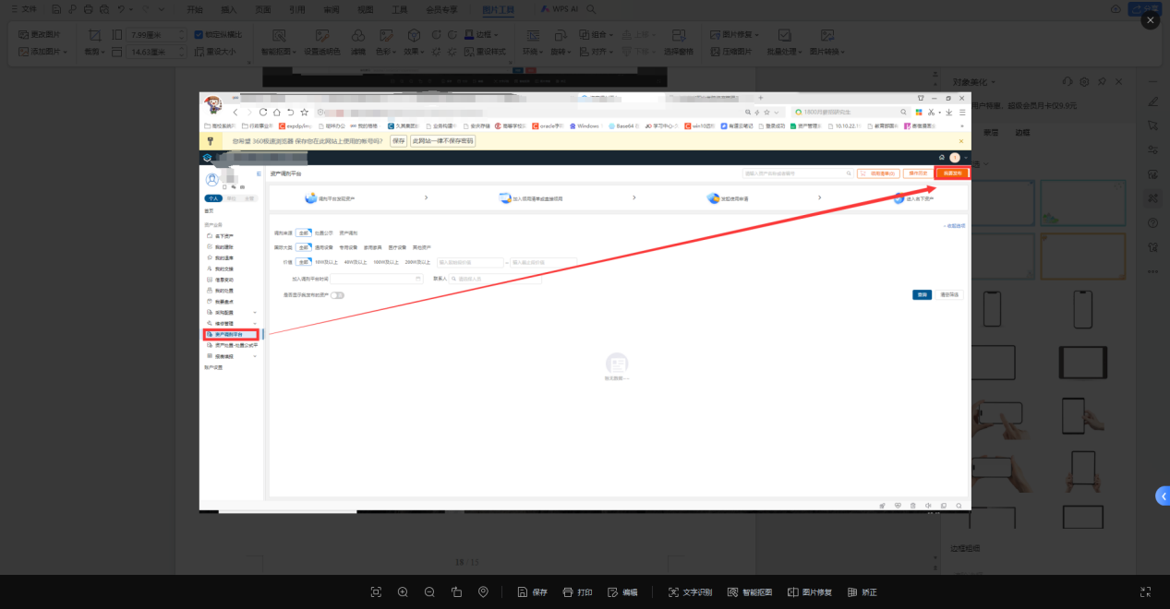
选择要发布的资产
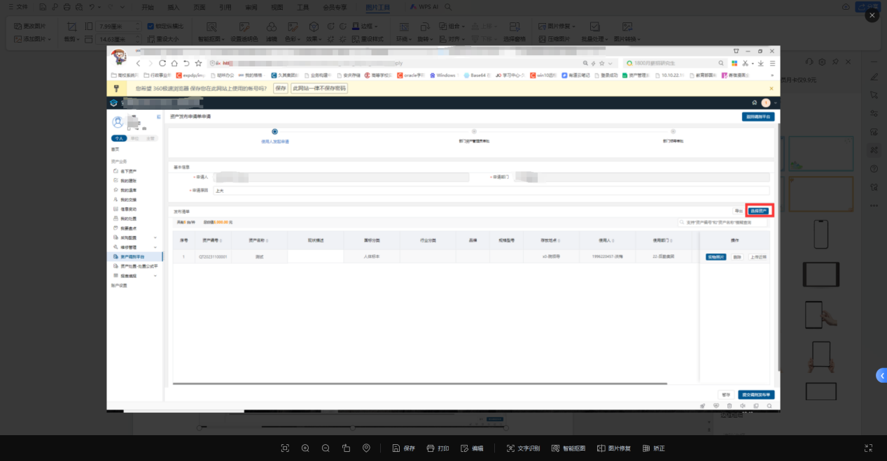
填写相关事项

